HOKKAIDO SAPPORO JOZANKEI LUMINARIE AUTUMN 5D3N
ทัวร์ เรียล เรียล…ฮอกไกโด หนาวดูไฟ ใบไม้เปลี่ยนสี

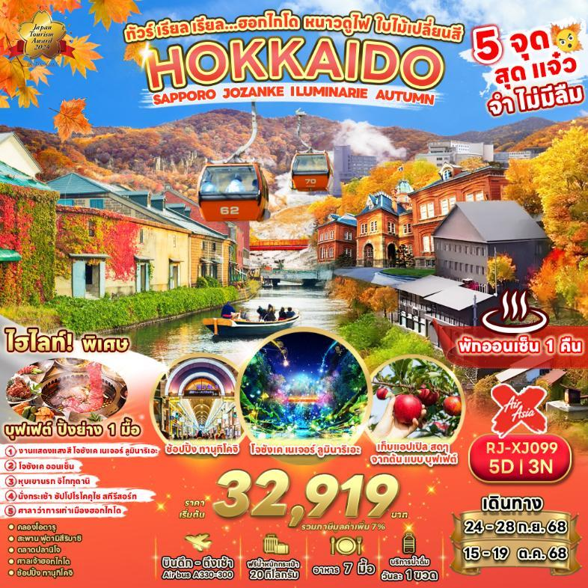

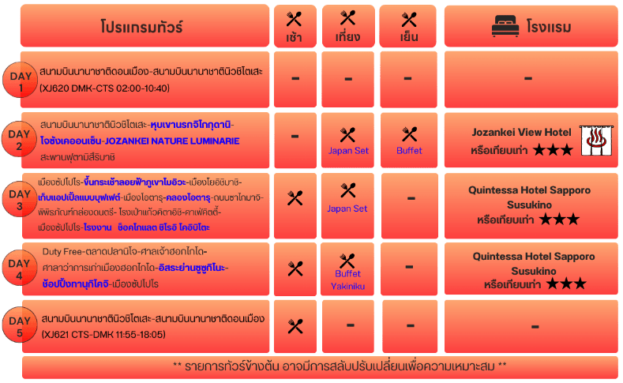




อัตราค่าบริการ
กำหนดการเดินทาง | Ticket PNR | ราคา
กำหนดการเดินทาง | Ticket PNR | ผู้ใหญ่ | เด็กอายุต่ำกว่า 2 ปี | พักเดี่ยว
24-28 กันยายน 2568 | K8UR2Z | 32,919 | 8,900.- | 9,900.-
15-19 ตุลาคม 2568 | V6GFNI | 36,919 | 8,900.- | 9,900.-


สนามบินนานาชาติดอนเมือง (กรุงเทพฯ)

22.00 น. คณะพร้อมกัน ณ อาคารผู้โดยสารขาออกระหว่างประเทศชั้น 3 ประตู 1 สนามบินนานาชาติดอนเมือง เคาน์เตอร์ สายการบิน THAI AIRASIA X (XJ) พบเจ้าหน้าที่ของบริษัทฯ คอยให้การต้อนรับและอำนวยความสะดวก

สนามบินนานาชาตินิวชิโตเสะ-หุบเขานรกจิโกกุดานิ-โจซังเคออนเซ็น-JOZANKEI NATURE LUMINARIE-สะพานฟุตามิสึริบาชิ

02.00 น. ออกเดินทางสู่ เมืองซัปโปโร ประเทศญี่ปุ่น โดยสายการบิน THAI AIR ASIA X (XJ) เที่ยวบินที่
XJ 620
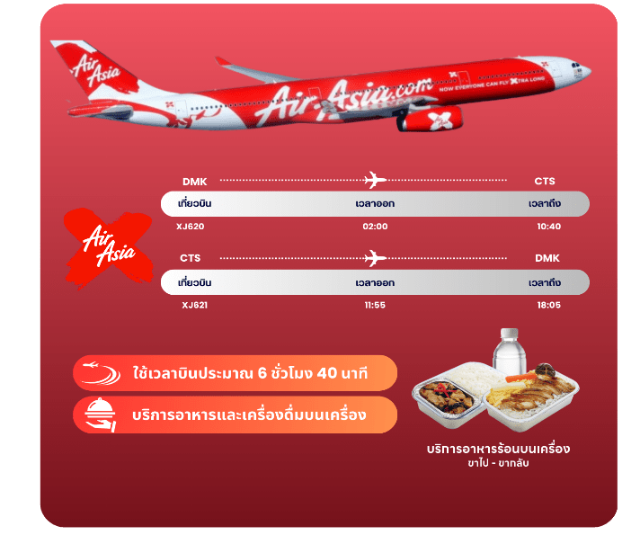

10.40 น. คณะเดินทางถึง สนามบินนิวชิโตะเสะ ประเทศญี่ปุ่น (**เวลาที่ประเทศญี่ปุ่นจะเร็วกว่าประเทศไทย 2 ชม. ควรปรับนาฬิกาของท่านเพื่อสะดวกในการนัดหมาย) หลังผ่านพิธีตรวจคนเข้าเมืองแล้ว หลังจากนั้นนำท่านเดินทางสู่ เมืองโนโบริเบ็ทสึ (Noboribetsu) ตั้งอยู่ทางตะวันตกเฉียงใต้ของเมืองซัปโปโร จุดเด่นของที่นี่ก็คือ ออนเซ็นหรือน้ำแร่ธรรมชาติ และยังเป็นเมืองที่มีชื่อเสียงเรื่องน้ำพุร้อนหรือออนเซ็นธรรมชาติที่ขึ้นชื่อที่สุดในฮอกไกโดอีกด้วย


จากนั้นนำท่านสู่ หุบเขานรกจิโกกุดานิ (Jigokudani noboribetsu) มีฉายาหนึ่งว่า “Hell Valley” ตั้งอยู่เหนือย่านบ่อน้ำร้อนโนโบริเบทสึ(NoboribetsuHot Springs) ในจังหวัดฮอก ไกโด (Hokkaido) เรียกได้ว่าเป็นหุบเขาที่มีความงดงาม อีกทั้งน้ำร้อนในลำธารของหุบเขาแห่งนี้มีแร่ธาตุกำมะถัน ซึ่งก็เป็นแหล่งต้นน้ำของย่านบ่อน้ำร้อนโนโบริเบทสึ คุณจะได้เห็นแหล่งกำเนิดของน้ำเหล่านี้พุ่งขึ้นมาจากใต้ดินและผสมผสานกับแร่ธาตุต่างๆ น้ำปริมาณมากกว่า 10,000 ตันที่ประกอบไปด้วยแร่ธาติจากธรรมชาติและจะถูกส่งไปยังโรงแรมและที่พักขนาดเล็กในเมืองออนเซ็น


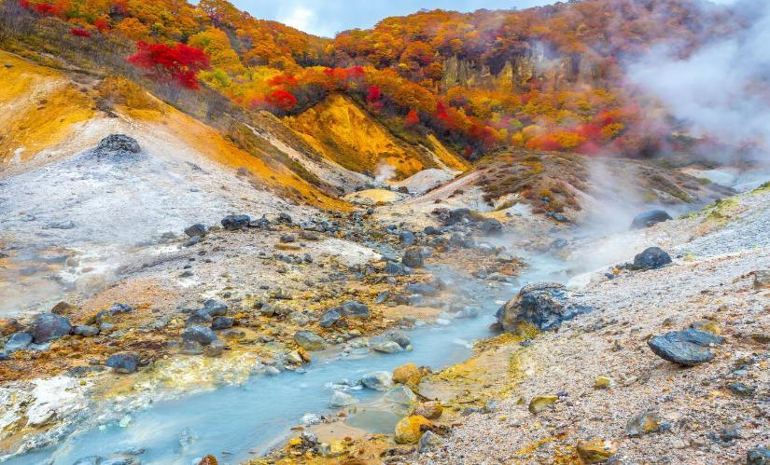

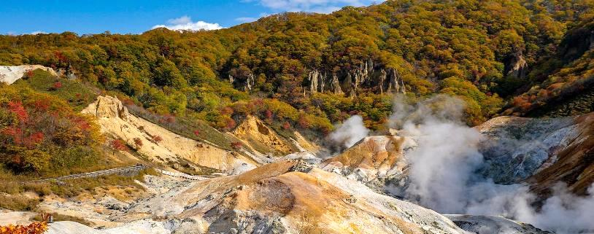



นำท่านสู่ โจซังเค ออนเซ็น (Jozankei Onsen) ตั้งอยู่ในบริเวณอุทยานแห่งชาติชิโกะซุ โทยะ(Shikotsu-Toya National Park) เมืองโจซังเค (Jozankei) เป็นอีกหนึ่งสถานที่ที่ได้รับความนิยมจากนักท่องเที่ยวทั่วโลก โดยสถานที่แห่งนี้ถูกค้นพบเมื่อราวปี 1866 และถือเป็นเมืองที่โด่งดังมีชื่อเสียงมานับร้อยๆ ปี ในเรื่องของบ่อน้ำพุร้อน บ่อน้ำพุร้อนของ Jozankei Onsen นั้น ได้รับเลือกให้เป็นหนึ่งในแหล่งน้ำพุร้อนจากผืนป่าที่ดีที่สุดในประเทศญี่ปุ่น โดยในอดีตน้ำพุร้อนของที่นี่ได้ถูกใช้เป็นสถานที่บำบัดอาการเจ็บไข้ได้ป่วยของผู้คนในยุคก่อนๆ นั่นเอง
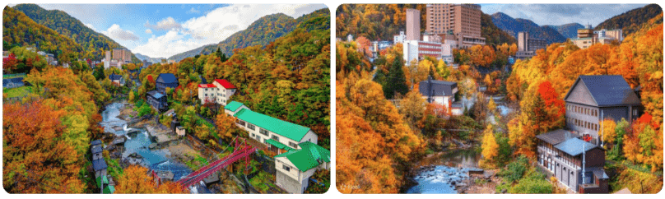

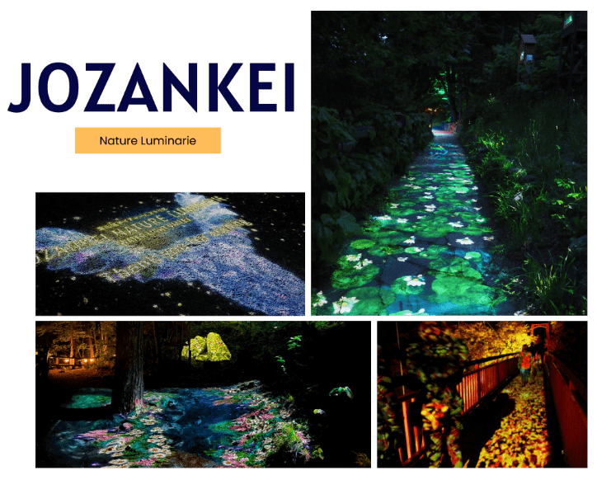
จากนั้นนำท่านสู่ โจซังเคเนเจอร์ลูมินาริ (JOZANKEI NATURE LUMINARIE) เป็นการแสดงแสงสีในจินตนาการฉายภาพธรรมชาติที่เริ่มต้นขึ้นเมื่อปี ค.ศ. 2016 เพื่อฉลองครบรอบ 150 ปีแห่งการเปิดย่านน้ำพุร้อนโจซังเค สถานที่จัดงานจะมีตั้งแต่ทางที่ใช้เดินเล่นในสวนสาธารณะฟุตามิซึ่งอยู่ที่หุบเขาในย่านน้ำพุร้อน จนถึงสะพานแขวนฟุตามิสัญลักษณ์ของโจซังเค สนุกสนานกับบรรยากาศที่แตกต่างกันในเวลากลางวันและกลางคืนจากการแสดงที่มีการพลิกแพลง เช่น ทางเดินแห่งแสงสว่างที่ตามทางเดินจะถูกล้อมรอบด้วยแสง หรือป่าแห่งแสงสว่างที่มีดอกไม้แห่งแสงสว่างบานและการฉายภาพอันวิจิตรที่เพิ่มสีสันและชีวิตให้แก่สะพาน

จากนั้นนำท่านชมใบไม้เปลี่ยนสีบริเวณ สะพานฟุตามิสึริบาชิ (Futami Tsuribachi Bridge) สะพานแห่งนี้ถูกสร้างขึ้นเพื่อเชื่อมสองฝั่งของแม่น้ำโทโยฮิระในเขตโจซังเค โดยมีวัตถุประสงค์ในการสร้างขึ้นเพื่ออำนวยความสะดวกในการข้ามแม่น้ำของคนในท้องถิ่นและนักท่องเที่ยวในเวลาต่อมาสะพานนี้กลายเป็นส่วนสำคัญของการพัฒนาการท่องเที่ยวในเขตโจซังเคซึ่งเป็นเมืองออนเซ็นที่มีชื่อเสียง ในปัจจุบันสะพานนี้ได้กลายเป็นแลนด์มาร์กที่สำคัญอีกแห่งของเมืองและเป็นที่รู้จักในฐานะจุดชมวิวที่สวยงามและน่าท่องเที่ยวของเมืองฮอกไกโด นับเป็นจุดถ่ายรูปและจุดชมวิวอันดับ 1 ในช่วงฤดูใบไม้เปลี่ยนสีที่โจซังเคเลยทีเดียว

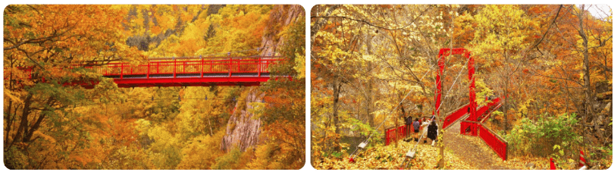



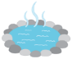


ให้ท่านได้ผ่อนคลายกับการแช่น้ำแร่ออนเซ็นธรรมชาติ เชื่อว่าถ้าได้แช่น้ำแร่แล้ว
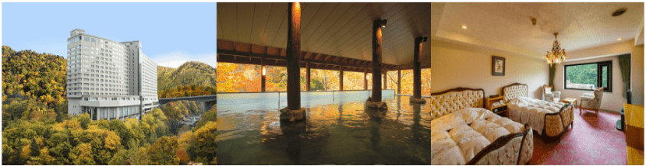
จะทำให้ผิวพรรณสวยงาม และช่วยให้ระบบหมุนเวียนโลหิตดีขึ้น


เมืองซัปโปโร-ขึ้นกระเช้าลอยฟ้าภูเขาโมอิวะ-เมืองโยอิชิมาชิ-เก็บแอปเปิ้ลแบบบุฟเฟต์-เมืองโอตารุ-คลองโอตารุ-ถนนซาไกมาจิ-พิพิธภัณฑ์กล่องดนตรี- โรงเป่าแก้วคิตาอิชิ-คาเฟ่คิตตี้-เมืองซัปโปโร-โรงงานช็อคโกแลต ชิโรอิ โคอิบิโตะ




นำท่านสู่ เมืองซัปโปโร (Sapporo) เป็นเมืองศูนย์กลางทางเศรษฐกิจของจังหวัดฮอกไกโด (Hokkaido) ซึ่งตั้งอยู่ตอนเหนือสุดของญี่ปุ่น จากนั้นนำท่านสู่ ภูเขาโมอิวะ (Mount Moiwa) โดยการ นั่งกระเช้าลอยฟ้า เป็นภูเขาที่ตั้งอยู่กลางใจเมืองซัปโปโร มีประวัติอันยาวนาน ในอดีตนั้นเป็นที่อยู่ของชนเผ่าไอนุ (Ainu) ที่อาศัยอยู่ในแถบฮอกไกโด ข้อสังเกตคือชื่อสถานที่หรือเมืองในแถบนี้จะอ้างอิงมาจากภาษาไอนุอย่าง ซัปโปโร ที่ในภาษาของชนเผ่านี้หมายถึง “สายน้ำที่ไหลลงสู่ที่ลุ่ม” ซึ่งภูเขาโมอิวะ ถือได้ว่าเป็นดินแดนศักดิ์สิทธิ์อันเป็นที่สถิตย์ของพระเจ้า ที่คอยเฝ้ามองพวกเขาอยู่บนภูเขาลูกนี้ โดย Mount Moiwa มีความสูงอยู่ที่ 531 เมตรเหนือระดับน้ำทะเล สามารถมองเห็นสถานที่ต่างๆ ของเมืองซัปโปโรได้รอบทิศทางเลยทีเดียว (ราคาทัวร์รวมค่ากระเช้า) หมายเหตุ ในกรณีที่กระเช้าปิดเนื่องจากสภาพอากาศ ลมแรง ฝนตก การประกาศปิดปรับปรุงกระเช้า หรือการประกาศอื่นใดโดยไม่ได้แจ้งให้ทราบล่วงหน้า ทางบริษัทฯขอสงวนสิทธิ์ปรับเปลี่ยนโปรแกรมตามความเหมาะสม

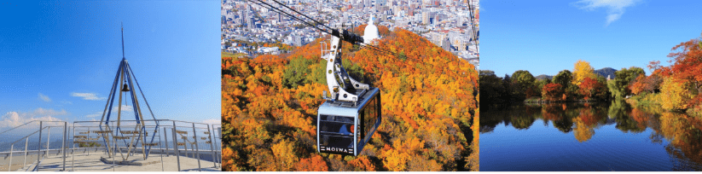


จากนั้นนำทุกท่านสู่ สวนแอปเปิ้ล ให้ท่านสัมผัสประสบการณ์เก็บแอปเปิ้ลสดหลากหลายสายพันธุ์จากต้นแบบบุฟเฟ่ต์ในระยะเวลา 30 นาที ท่ามกลางบรรยากาศธรรมชาติกลางสวนแอปเปิ้ลที่งดงาม ดื่มด่ำกับกลิ่นหอมหวานของผลไม้สดๆ ที่สุกงอมพอดีจากต้น พร้อมเก็บเกี่ยวด้วยมือคุณเองแบบใกล้ชิด


จากนั้นนําท่านเดินทางสู่ เมืองโอตารุ (Otaru) เป็นเมืองท่าที่สำคัญของเกาะฮอกไกโด ด้วยทัศนียภาพเทือกเขาที่ล้อมรอบงดงามราวกับเป็นเมืองแห่งความฝัน ตัวอาคารบ้านเรือนที่ยังคงอนุรักษ์ตามลักษณะดั้งเดิม รวมไปถึงการที่มีสถานที่ท่องเที่ยวที่ดึงดูดให้นักท่องเที่ยวมาเมืองนี้อย่างต่อเนื่อง

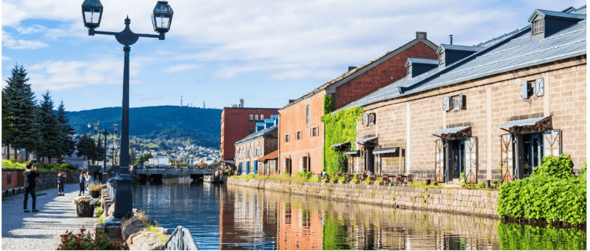

จากนั้นนำท่านชม คลองโอตารุ (Otaru Canal) คลองขนาดใหญ่ตัดผ่าใจกลางเมืองโอตารุ เปรียบเสมือนเส้นเลือดใหญ่ที่หล่อเลี้ยงความเจริญของเมืองแห่งนี้ ในอดีตชาวเมืองและพ่อค้าใช้คลองนี้เป็นเส้นทางหลักในการส่งสินค้าและค้าขาย บริเวณตลิ่งจึงเรียงรายไปด้วยโกดังมากมาย คลองแห่งนี้มีความยาวถึง 1,140 เมตรประดับตกแต่งด้วยโคมไฟสไตล์วิคตอเรียนอยู่ทั้งสองฝั่งของถนน จุดที่เคยเป็นคลังสินค้าที่สร้างแนวอิฐดูดิบๆ อาร์ตๆ ของอดีตก็กลายมาเป็นร้านอาหารหรือคาเฟ่ชิคๆ นับเป็นจุดถ่ายรูปที่นิยมอีกแห่งหนึ่งของนักท่องเที่ยวเลยทีเดียว


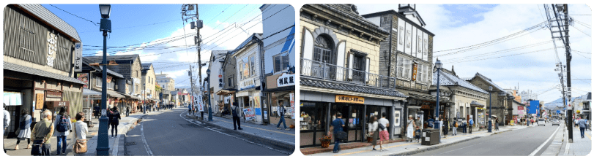
นำท่านสู่ ถนนซาไกมาจิ (Sakaimachi Dori) เป็นถนนการค้าเก่าแก่ที่ตั้งอยู่ใจกลางเมืองโอตารุ ล้อมรอบไปด้วยแหล่งท่องเที่ยวที่น่าสนใจมากมาย ทำให้ย่านแห่งนี้เต็มไปด้วยนักท่องเที่ยวที่เข้ามาช้อปปิ้งตามร้านค้าดังๆ และเยี่ยมชมพิพิธภัณฑ์ต่างๆ เพราะนอกจากจะเป็นแหล่งช้อปปิ้ง ร้านอาหาร คาเฟ่ต่างๆแล้วยังเป็นแหล่งรวมพิพิธภัณฑ์เอาไว้ด้วย


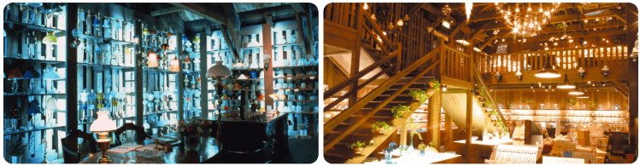
จากนั้นนำท่านสู่ โรงเป่าแก้วคิตาอิชิ (Kitaichi Glass) โดยในอดีตนั้นจุดประสงค์ของการเป่าแก้วเพื่อใช้เป็นทุ่นให้เรือ แต่ปัจจุบันนี้เป้าหมายของการเป่าแก้วเพื่อใช้เป็นของใช้ หรือของที่ระลึกแทน ภายในอาคารมีการตกแต่งด้วยโคมไฟแก้วจำนวนมากอย่างหรูหรา มีคาเฟ่ที่บริการทั้งขนมหวานและอาหารญี่ปุ่นตกแต่งด้วยเครื่องแก้วนานาชนิด ส่วนจัดแสดงเครื่องแก้วชนิดต่างๆ ตั้งแต่ในยุคอดีต ชมการสาธิตการเป่าแก้วด้วยกรรมวิธีโบราณ และหากใครชื่นชอบการประดิษฐ์หรือต้องการของที่ไม่เหมือนใครก็สามารถเข้าร่วมเวิร์คช็อปทำเครื่องแก้วแบบ DIY เพื่อสร้างเครื่องแก้วที่มีชิ้นเดียวในโลกได้อีกด้วย



พิพิธภัณฑ์กล่องดนตรีโอตารุ (Otaru Music Box Museum) ตั้งอยู่ภายในอาคารเก่าเมืองโอตารุ บริเวณด้านหน้าอาคารมีหอนาฬิกาขนาดใหญ่ที่ทางรัฐบาลแคนาดามอบเป็นของขวัญให้แก่รัฐบาลญี่ปุ่น ด้านในอาคารมีกล่องดนตรีมากมายหลากหลายรูปแบบ มีการจัดแสดงกล่องดนตรีโบราณและหลากสไตล์กว่า 25,000 ชิ้น อีกทั้งยังมีส่วนจัดแสดงตุ๊กตาคาระกุริ (Karakuri dolls) อันเป็นตุ๊กตาแบบดั้งเดิมของยุคศตวรรษที่ 17 ถึงศตวรรษที่ 19 ที่หาดูได้ยากมากๆ ให้ได้ชมอีกด้วย ท่านที่อยากได้กล่องดนตรีกลับบ้านที่นี่มีส่วนที่เป็นร้านจำหน่ายกล่องดนตรีแบบสั่งทำตามใจสามารถเลือกตุ๊กตา สีและเพลงได้ ไว้เป็นของที่ระลึกแบบไม่เหมือนใคร
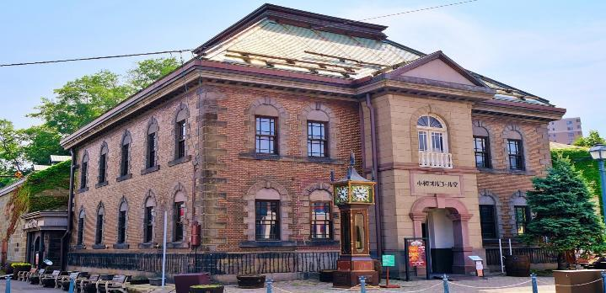



จากนั้นให้ท่านเดินชม คาเฟ่คิตตี้ (Hello Kitty Cafe) คาเฟ่ชื่อดังในเมืองโอตารุ เพลิดเพลินกับบรรยากาศน่ารักๆ ของตัวการ์ตูนแมวชื่อดัง Hello Kitty นอกจากนั้น ยังมีสินค้าเกี่ยวกับคิตตี้ และผองเพื่อนให้ท่านได้เลือกซื้อสินค้า และถ่ายรูปได้ตามอัธยาศัย
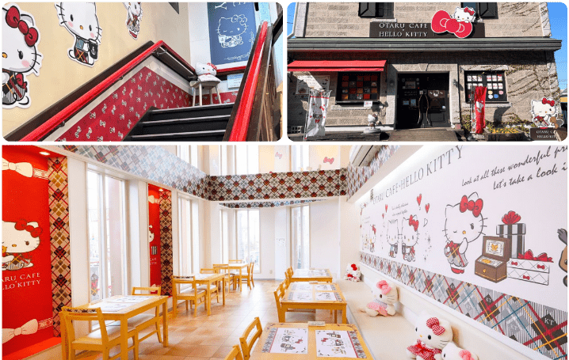

นำท่านสู่ โรงงานช็อคโกแลต ชิโรอิ โคอิบิโตะ (Shiroi Koibito Park) ภายในบริเวณที่แห่งนี้ ประกอบด้วย ร้านค้า ร้านกาแฟ ร้านอาหาร และพิพิธภัณฑ์โรงงานช็อคโกแลตพร้อมจำหน่ายช็อคโกแลตหลากหลายรูปแบบ ที่สำคัญผู้เข้าชมสามารถสังเกตกระบวนการผลิตคุ้กกี้ได้ในระยะใกล้ๆ แถมยังมีกิจกรรมสนุกๆ ให้เราได้เข้าร่วมกิจกรรมเวิร์คช็อปทำคุ้กกี้ด้วยตนเองอีกด้วย ยิ่งในช่วงหน้าหนาวนั้น ที่โรงงานแห่งนี้จะมีการเปิดไฟ Illumination ด้วยตึกเป็นอาคารสไตล์ยุโรปจึงทำให้บรรยากาศนั้นเหมือนหลุดไปเดินอยู่ในเมืองโรแมนติกของยุโรปเลยก็ว่าได้
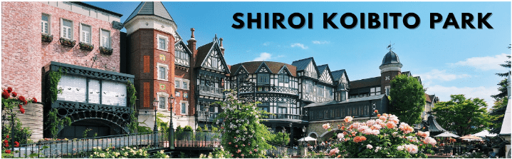




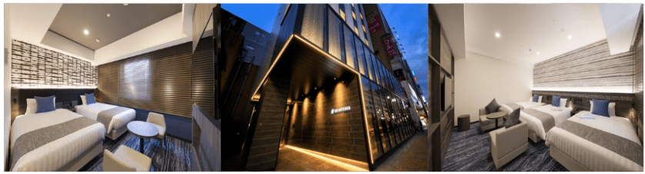


Duty Free-ตลาดปลานิโจ-ศาลเจ้าฮอกไกโด-ศาลาว่าการเก่าเมืองฮอกไกโด-อิสระย่านซูซูกิโนะ-ช้อปปิ้งทานุกิโคจิ-เมืองซัปโปโร



นำท่านสู่ ร้านจำหน่ายของฝากของที่ระลึกปลอดภาษี (Duty Free) ที่อยู่ไม่ไกลจากตัวเมืองซัปโปโร ภายในมีสินค้าลดราคามากมาย ใครที่กำลังมองหาของฝาก เช่น ขนมยอดฮิตที่นักท่องเที่ยวนิยมซื้อ เครื่องสำอางตัวดัง สินค้าที่ระลึกจากญี่ปุ่น ก็สามารถหาซื้อได้จากที่นี่ อิสระให้ท่านสนุกสนานกับการช้อปปิ้งอย่างจุใจ
จากนั้นนำท่านสู่ ตลาดปลานิโจ (Sapporo Nijo Fish Market) ถือได้ว่าเป็นหนึ่งในตลาดยอดนิยมใจกลางเมืองซัปโปโร เพราะมีร้านค้ามากกว่า 80 ร้าน ถือเป็นตลาดที่เก่าแก่กว่า 100 ปี ใครที่อยากชิมทั้งอาหารทะเลแบบสดๆ ควรมาเป็นอย่างมาก ร้านค้าต่างๆ นั้นจำหน่ายอาหารทะเลเป็นส่วนใหญ่ เช่น ปู หอยเม่นทะเล ไข่ปลาแซลมอน ปลาหมึก และหอยเชลล์ ตลาดแห่งนี้เปิดบริการตั้งแต่เช้าตรู่จนเย็นราวๆ 07:00-18:00 น. ร้านอาหารต่างๆ นั้นจะเป็นที่สำหรับรับประทานอาหาร และดื่มรวมกันอีกด้วย

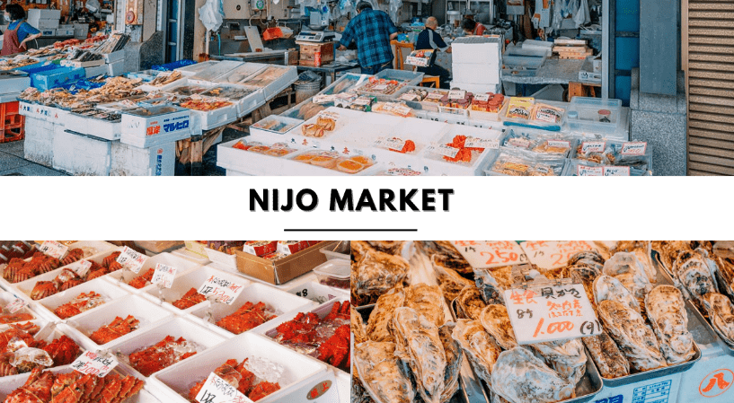

จากนั้นนำท่านขอพร ณ ศาลเจ้าฮอกไกโด (Hokkaido Jinja) เป็นศาลเจ้าที่สร้างขึ้นในปี 1872 ตามพระบรมราชโองการของจักรพรรดิในสมัยเมจิ ในปี 1869 ขณะฮอกไกโดได้รวมเป็นหนึ่งเดียวกับประเทศ เดิมชื่อ ศาลเจ้าซัปโปโร ซึ่งมีการเปลี่ยนเพื่อให้สมกับความยิ่งใหญ่ของเกาะเมืองฮอกไกโด

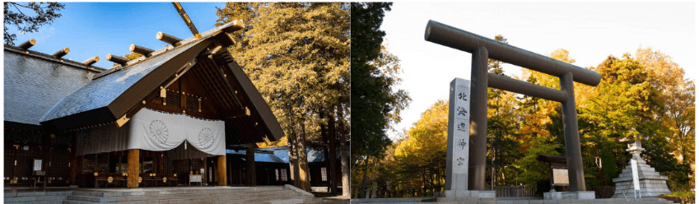


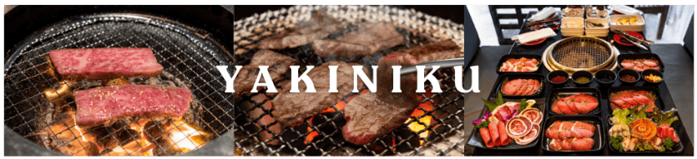

จากนั้นนำท่านสู่ ศาลาว่าการเก่าเมืองฮอกไกโด (Former Hokkaido Government Office) เป็นอาคารที่สร้างขึ้นจากอิฐสีแดงในปีค.ศ 1888 ในรูปแบบอเมริกันนีโอบาโรก อาคารซึ่งเป็นสัญลักษณ์ของฮอกไกโดแห่งนี้ เป็นสถานที่จัดนิทรรศการทางประวัติศาสตร์ ร้านค้าพิพิธภัณฑ์ ศูนย์ข้อมูลนักท่องเที่ยวและห้องประชุม
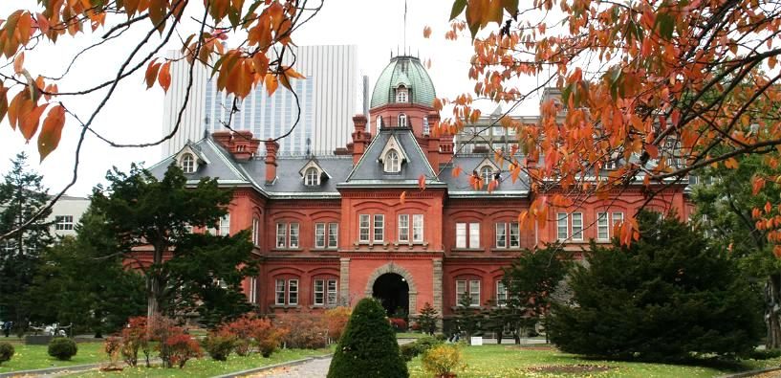



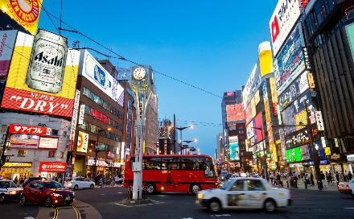
นำท่านสู่ ย่านซูซูกิโนะ (Susukino) อิสระให้ท่าน ช้อปปิ้งตามอัธยาศัย นับเป็นย่านที่เต็มไปด้วยแหล่งบันเทิงที่โด่งดังมากที่สุดของเมืองซัปโปโร(Sapporo) อีกทั้งยังเรียกได้ว่าเป็นย่านบันเทิงที่ใหญ่ที่สุดในทางตอนเหนือของญี่ปุ่น เป็นย่านบันเทิงยามค่ำคืนสัมผัสไลฟ์สไตล์แบบคนญี่ปุ่นแท้ๆต้องมาที่นี่ เพราะเต็มไปด้วยร้านค้า บาร์ ร้านอาหาร ร้านคาราโอเกะ และอื่นๆ อีกมากมายรวมกว่า 4,000 ร้าน



จากนั้นนำท่านช้อปปิ้ง ย่านทานุกิโคจิ (Tanuki Koji Street) ถือว่าเป็นย่านช้อปปิ้งชื่อดังของเมืองซัปโปโร แหล่งช้อปปิ้งในร่ม มีหลังคาคลุมยาวตามแนวถนนยาวกว่า 1 กิโลเมตร โดยสองข้างทางเต็มไปด้วยร้านค้ากว่า 200 ร้าน ทั้งขายของที่ระลึก ขนม ของเล่น เครื่องสำอาง ช็อคโกแลต เสื้อผ้าแฟชั่น ข้าวของเครื่องใช้ต่างๆ และร้านอาหารให้เลือกรับประทานมากมายในย่านนี้ อิสระให้ท่านช้อปปิ้งเลือกซื้อสินค้าต่างๆ ตามอัธยาศัย
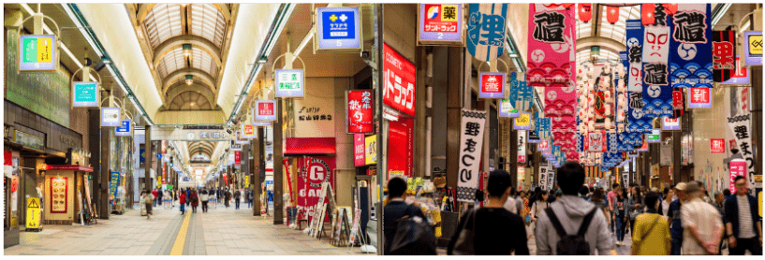



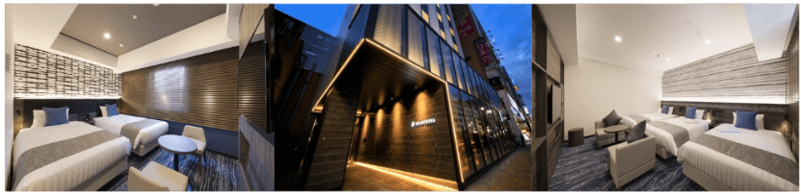


สนามบินนานาชาตินิวชิโตเสะ-สนามบินนานาชาติดอนเมือง กรุงเทพฯ



ได้เวลาอันสมควรนำท่านเดินทางสู่ สนามบินนานาชาตินิวชิโตเสะ ประเทศญี่ปุ่น
11.55 น. ออกเดินทางกลับสู่ กรุงเทพฯ ประเทศไทย โดยสายการบิน THAI AIR ASIA X (XJ) เที่ยวบินที่ XJ 621 (บริการอาหารและเครื่องดื่มบนเครื่อง)
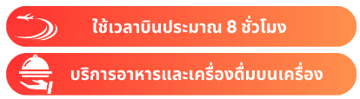

18.05 น. คณะเดินทางถึง สนามบินนานาชาติดอนเมือง กรุงเทพฯ ประเทศไทย
โดยสวัสดิภาพและความประทับใจ...


สำหรับลูกค้าท่านที่ไม่ต้องการใช้ตั๋วเครื่องบิน (JOIN LAND)
หักออกจากราคาทัวร์ 7,000.-/ท่าน
โปรดสอบถามเจ้าหน้าที่ก่อนทำการจอง


